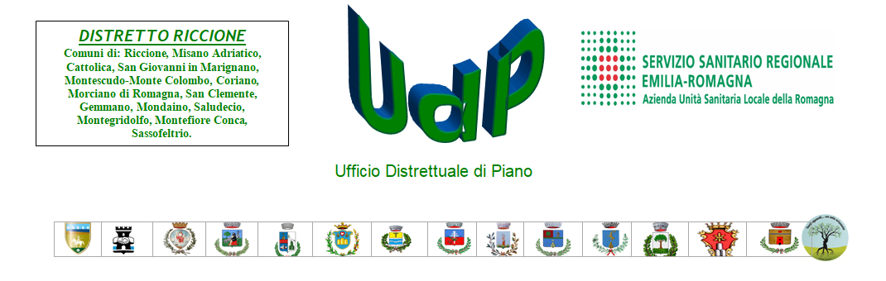

**Allegato - MOD. C**

**Spett.le**

**Comune di Riccione**

**SETTORE SERVIZI ALLA PERSONA**

**E ALLA FAMIGLIA – SOCIALITÁ DI QUARTIERE**

**Viale Flaminia, 41**

**47838 Riccione**

[**comune.riccione@legalmail.it**](mailto:comune.riccione@legalmail.it)

| **Istruttoria pubblica per l’attivazione di un partenariato con Enti del Terzo Settore, ai sensi dell’art.55 comma 3 del D.Lgs n. 117/2017 e ss.mm.ii., ai fini della co-progettazione del Progetto “SPORTELLO PER ASSISTENTI FAMILIARI” - SCHEDA INTERVENTO N. 152 PAA 2025 del distretto di Riccione**  **CUP E91J25001090002**  **CIG B83837CB1E** |
| --- |

**PROPOSTA PROGETTUALE (SCHEMA)**

**1) Approccio teorico-metodologico**

|  |
| --- |

**2) Caratteristiche del soggetto proponente**

|  |
| --- |

**3) Qualità organizzativa ed esecutiva della proposta**

|  |
| --- |

**4) Rete a sostegno della proposta**

|  |
| --- |

**5) Proposte innovative e risorse di co-partecipazione garantite**

|  |
| --- |

**PROPOSTA DI PIANO FINANZIARIO:**

|  |  |  |  |
| --- | --- | --- | --- |
|  | **FINANZIAMENTO RICHIESTO ALL’AMMINISTRAZIONE PROCEDENTE** | **COMPARTECIPAZIONE DELLE’ENTE PROPONENTE** | **TOTALE** |
| **PERSONALE** |  |  |  |
| **PULIZIE** |  |  |  |
| **UTENZE** |  |  |  |
| **MATERIALI** |  |  |  |
| **ASSICURAZIONI** |  |  |  |
| **COSTI GENERALI** nei limiti del 2% in caso di messa a disposizione di una sede per la segreteria. |  |  |  |
| **RIMBORSI AI VOLONTARI** |  |  |  |
| **ALTRO (SPECIFICARE)……** |  |  |  |
| **TOTALE** |  |  |  |

Luogo e data ____________________________

IL LEGALE RAPPRESENTANTE[1]

(o il procuratore)

1. *In caso di raggruppamento, l’istanza di partecipazione dovrà essere sottoscritta da tutti i legali rappresentanti/procuratori dei membri dell’aggregazione.*

   In caso di firma autografa, occorre allegare copia di un documento di identità, in corso di validità, del sottoscrivente.